Her lager du en forside:

- Overskrift: Mobilitetsplan for <Navn på reguleringsplan>
- Dato
- Hvem har utarbeidet
- PlanID/Saksnr

Offentlige planer: Benytt kommunens mal for forsider

Mal rev. 10.9.2025
Innhold
1 Sammendrag 3
2 Innledning 3
2.1 Hensikt med mobilitetsplan 4
2.2 Hensikt med planarbeidet 4
2.3 Bærum kommunes føringer og mål 4
3 Dagens situasjon 4
3.1 Arealbruk, herunder målpunkt 4
3.2 Gatenett og forbindelser 5
3.3 Trafikksikkerhetssituasjon 5
3.4 Bylogistikk inkl. mikromobilitet 5
3.5 Kollektivtilbud 5
3.6 Parkering sykkel 5
3.7 Parkering bil 5
3.8 Dagens reisemiddelfordeling i området 5
4 Fremtidig situasjon 5
4.1 Arealbruk, herunder målpunkt 5
4.2 Gatenett og forbindelser 5
4.3 Trafikksikkerhetssituasjon 5
4.4 Bylogistikk inkl. mikromobilitet 5
4.5 Kollektivtilbud 5
4.6 Parkering sykkel 5
4.7 Parkering bil 6
4.8 Fremtidig reisemiddelfordeling i området 6
5 Beskrive hvordan tiltakene sikres i plankart og bestemmelser 6
6 Effekten av virkemidler sett opp mot måloppnåelse 6
6.1 Effekt av <tiltak> 6
6.2 Effekt av <tiltak> 6
6.3 Effekt av <tiltak> 6
7 Bakgrunnsdata 7

Sammendrag
< Kort oppsummering av prosjektets tiltak og deres måloppnåelse for alle trafikantgrupper.>

Innledning
Klimastrategien:
Klimastrategien 2030 har som hovedmål at andelen grønn mobilitet i kommunen (gange, sykkel, kollektiv) skal utgjøre 60 % av alle innbyggernes reiser i 2030. For sone 1-områdene (vekstområdene rundt knutepunkt) må andel grønn mobilitet ligge nærmere 80 % dersom kommunen som helhet skal nå målet på 60 %. Metodikken i “Stedstilpasset målstyring” er en systematisk måte å vise at potensiale for grønn mobilitet er større i vekst-/fortettingsområdene ved kollektivknutepunkt og lavere der kollektivtilbud er lavere avstander til daglige formål er lengre. Derfor er mål for grønn mobilitet satt høyest i sone 1 og lavest i sone 3.
Mobilitets pyramide:
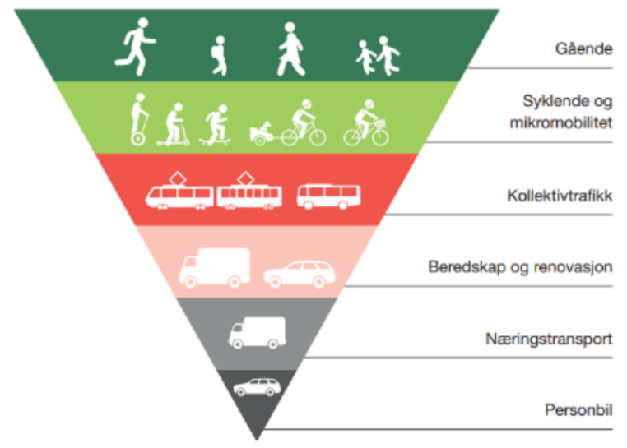
Stedstilpasset målstyring
Stedstilpasset målstyring er en systematisk metodikk som er utviklet for å se og sette sammen virkemidler sett i sammenheng med det stedet de skal virke. På den måten kan man oppnå en mer systematisk diskusjon om virkemidler og se effekten av de hver for seg og i sammenheng, samtidig som man ser tiltak og tiltakspakker i for delområder og opp mot hva som må til for å nå transportmålene til kommunen som helhet. Metoden viser og systematiserer som er forutsetninger for å dele kommunen i ulike soner basert på mulighetene hvert område har for nettopp å bruke grønne reisemidler i hverdagen.

Hensikt med mobilitetsplan
Hensikten med mobilitetsplanen er å vise hvordan transport (av varer og mennesker) og mobilitet skal løses i et område eller for en utbygging. Mobilitetsplanen skal beskrive og dokumentere hvordan det ved utbygging/gjennomføring av en plan eller et tiltak skal tilrettelegges for mobilitet som i angitt grad følger opp kommunens overordnede mål og føringer i Kommuneplanens samfunnsdel og arealdel. Kommunens Klimastrategi og Regional plan for areal og transport gir sammen med byvekstavtalen for Oslo og Akershus sentrale mål og føringer for transport og mobilitet, og det blir fulgt opp i kommuneplanen.
Mobilitetsplanen skal beskrive dagens og fremtidig situasjon og løsninger for alle trafikantgrupper, herunder gående, syklende, kollektivreisende og kjørende, i tillegg til løsninger for bl.a. arealbruk, gater og forbindelser, varetransport og løsninger for parkering mv. Det skal godtgjøres at utbygging/tiltak i fremtidig situasjon bidrar til en transportmiddelfordeling som er i tråd med transportmiddelfordelingsmålene som er fastsatt i metodikken “Stedstilpasset målstyring for mobilitet i Bærum”. Målene skal oppnås for metodikkens sone som utbyggingen/tiltaket ligger i.
Mobilitetsplanen skal utarbeides på grunnlag av en utarbeidet trafikkanalyse. Mobilitetsplanen skal følge som vedlegg til reguleringsplanen til politisk førstegangs behandling, og skal om nødvendig oppdateres til 2.gangs behandling.
Mobilitetsplanen skal bidra til å bevisstgjøre grunneiere, næringslivet, utbyggere og planmyndighet om hvilke mulige løsninger som kan benyttes og hva som må til for å tilrettelegge utbyggingen på en måte som kan sikre mobilitetsløsninger som er fremtidsrettet for alle berørte og gir forventet effekt.
Kravet om mobilitetsplan er forankret i kommuneplanens arealdel.

Hensikt med planarbeidet
<Skriv kort inn hensikten, gjerne fra bestemmelsene>

Bærum kommunes føringer og mål
<Beskriv kort kommunens overordnede målsettinger for mobilitet, minst byvekstavtale, Kommuneplanens samfunnsdel, Kommuneplanens arealdel, Klimastrategi, Temaplan parkering og evt andre overordnede føringer for det enkelte prosjektet. For skoler har Akershus et pågående arbeid med 10-års plan for trygg skolevei, blant annet at 8 av 10 barn skal gå til skolen.
Hovedmål, som det skal vises at blir oppnådd gjennom at tiltak i mobilitetsplanen blir gjennomført, er målene for den sonen reguleringsplanen/tiltaket ligger innenfor i stedstilpasset målstyring. . I prinsippet skal vekst i befolkningen og nye boliger og arbeidsplasser ikke bidra til mer personbiltrafikk hvis kommunen skal nå målet om at 60 % av alle innbyggernes reiser skal være med kollektiv, sykkel og gange. Hver ny reguleringsplan/utbygging vil måtte bidra til noe økt transport med bil. Det forutsetter at bilbruk også reduseres, og andel som går, sykler og reiser kollektivt øker gjennom at det gjøres tiltak av andre aktører enn utbyggere. Dette er forutsetningen for at mål om reisemiddelfordeling for de ulike sonene kan legges til grunn for hver enkelt reguleringsplan/utbygging/tiltak.>

Dagens situasjon
<Bruk både tekst og illustrasjoner (kart) for å beskrive følgende punkt. Det kan være behov for å beskrive situasjon utover det konkrete planområdet, Influensområdet, som er området som inneholder forutsetninger som påvirker transport/mobilitet innenfor planområdet. For FutureBuilt prosjekter kan det være tilleggspunkt som må belyses.>

Arealbruk, herunder målpunkt
< Beskrive/illustrere arealbruk, for eksempel antall boliger, målpunkt etc >

Gatenett og forbindelser
<Beskrivelse av alle forbindelseslinjer (hovedgater, lokalgater, G/S, turveier, stier og snarveier mv.) herunder gaters funksjon for alle trafikantgrupper, evt. trafikktall/transportstrømmer fordelt på transportmiddel>

Trafikksikkerhetssituasjon
< Tas med hvis det er spesielle utfordringer, og ved alle prosjekt som omfatter sosial infrastruktur>

Bylogistikk inkl. mikromobilitet
<Bl.a. mikromobilitet, mobilitetsHUB, varelevering, pakkebokser, bildeling, service/hjemmehjelp, renovasjon mv. >

Kollektivtilbud
<Kollektivknutepunkt, holdeplasser. Beskrive avstander, rutetilbud, inkludert frekvens og tilgjengelighet.>.

Parkering sykkel
< Bl.a. norm, lokalisering, standard/fasiliteter, bruk >

Parkering bil
< Bl.a. norm, lokalisering, standard/fasiliteter, bruk. Inkludert MC.>

Dagens reisemiddelfordeling i området
< Beskrivelse av dagens reisemiddelfordeling for alle trafikantgrupper, inkludert kollektiv og tungtrafikk. Tall på tungtrafikk kan hentes fra valgte tellepunkter for valgt periode fra SVVs trafikkdata.>

Fremtidig situasjon
< Bruk både tekst og illustrasjoner (kart) for å beskrive følgende punkt.
Det kan være behov for å beskrive situasjon utover det konkrete planområdet. For FutureBuilt prosjekter kan det være tilleggspunkt som må belyses.
For prosjekter som inneholder skole, kan det være relevant å se på skolekrets i tillegg til mobilitetssone.>

Arealbruk, herunder målpunkt
< Beskrive/illustrere arealbruk, for eksempel antall boliger, målpunkt etc.>

Gatenett og forbindelser
< Beskrivelse av alle forbindelseslinjer (hovedgater, lokalgater, G/S, turveier, stier og snarveier mv.) herunder gaters funksjon for alle trafikantgrupper, evt. trafikktall/transportstrømmer fordelt på transportmiddel.>

Trafikksikkerhetssituasjon
< Beskrivelse/illustrasjoner for å vise tiltak for å forbedre trafikksikkerhetssituasjonene nevnt i kap 3.3, hvis aktuelt.>

Bylogistikk inkl. mikromobilitet
< Bl.a. mikromobilitet, mobilitetsHUB, varelevering, pakkebokser, bildeling, service/hjemmehjelp, renovasjon mv..>

Kollektivtilbud
< Kollektivknutepunkt, holdeplasser. Beskrive avstander, rutetilbud, inkludert frekvens, tidspunkter og tilgjengelighet.>

Parkering sykkel
< Bl.a. norm, lokalisering, standard/fasiliteter, bruk.>

Parkering bil
< Bl.a. norm, lokalisering, standard/fasiliteter, bruk. Inkludert MC.>

Fremtidig reisemiddelfordeling i området
< Kartlegge reisestrømmer og eller potensiale for å endre transportmiddel og beskrive hvilke tiltak/ tiltakspakker som må gjennomføres for å sikre mål for transportmiddelfordeling for den konkrete plan/ prosjekt. Tiltakspakken behøver ikke nå hvert av transportmiddelmålene for gange, sykkel og kollektiv for sonen, men det samlede målet for disse transportformene.
Vei og trafikk gjør en vurdering om dokumentasjonskrav av fremtidig reisemiddelfordeling i området før oppstartsmøte. Vurderingen av hvilke krav som er stilt, skal dokumenteres i saken.>

Beskrive hvordan tiltakene sikres i plankart og bestemmelser
< Her beskrives hvordan tiltak sikres gjennomført i den konkrete planen, gjennom juridiske bestemmelser, arealbruk, avtaler og rekkefølgekrav mv. Evt. Om det er utfordringer med å sikre gjennomføring.>

Effekten av virkemidler sett opp mot måloppnåelse
< Utviklingen av området skal bidra til at kommunen som helhet når sine mål for mobilitet for alle trafikantgrupper. Foreslåtte prosjektspesifikke tiltak skal bidra til at planen/prosjektet/tiltaket oppnår en reisemiddelfordeling i tråd med sonens mål, og dermed til kommunens mål som helhet.>

Effekt av <tiltak>

Effekt av <tiltak>

Effekt av <tiltak>

Bakgrunnsdata
< Sett inn tabellen fra vei og trafikk med tallgrunnlag >

